**中ノ台遺跡**

　発掘調査報告書：『黒戌ヶ原遺跡・中ノ台遺跡』

（財団法人総南文化財センター・一宮町教育委員会、1999年）



　　　　　　　　▲発掘の様子

中ノ台遺跡は一宮町綱田字中ノ台・東原周辺に所在する縄文から平安時代に到る遺跡です。

　平成9年(1997)、個人住宅建設に伴い、50.05㎡が発掘調査されました。縄文時代中期の竪穴住居が確認され、加曽利Ｅ式土器などの縄文土器や黒曜石が出土しました。

　わずかな調査面積にもかかわらず大量の遺物が出土したことから、この地域の中核的集落が所在していた可能性をうかがうことができます。

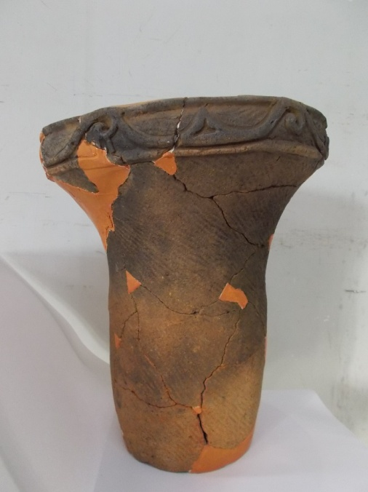 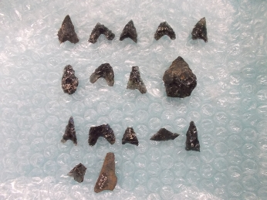

　　▲加曽利Ｅ式土器　　　　　　　　　　　　　　▲黒曜石